6. ANÁLISIS Y ESPECIFICACIÓN DEL SISTEMA
6.1 Mockups / Interfaces del Sistema
Dado que el sistema MultiParking fue desarrollado e implementado en su totalidad, las pantallas que se presentan a continuación corresponden a las interfaces finales del sistema, las cuales fueron concebidas durante la fase de diseño conceptual y materializadas en la implementación con Django Templates y Tailwind CSS.
El sistema cuenta con tres módulos de interfaz diferenciados por rol, cada uno con rutas y vistas específicas:
Tabla 35
Módulos de Interfaz del Sistema MultiParking por Rol
Módulo | URL Base | Descripción
Panel Administrador | /admin-panel/ | CRUD completo de todos los módulos, reportes y mapa interactivo de espacios
Panel Vigilante | /guardia/ | Registro de ingreso, salida de vehículos y confirmación de pago en efectivo
Panel Cliente | /dashboard/ y /cliente/ | Consulta de vehículos, reservas anticipadas, perfil y bono de fidelidad
Autenticación | /login/, /register/ | Inicio de sesión con rol, registro de nuevos usuarios y recuperación de contraseña
Nota. Las interfaces siguen diseño responsive con Tailwind CSS (CDN). El administrador accede al mapa interactivo de espacios que muestra el estado de cada espacio en tiempo real con codificación de colores (verde: DISPONIBLE, rojo: OCUPADO, azul: RESERVADO, gris: INACTIVO). Elaboración propia (2026).
A continuación se presentan los mockups de las interfaces principales del sistema, elaborados durante la fase de diseño y que sirvieron como guía para la implementación final.
Figura 6.1.1
Página de Inicio — MultiParking
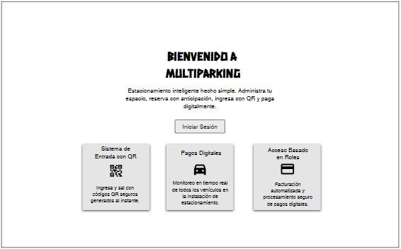
Nota. Mockup de interfaz — Página de Inicio — MultiParking. Elaboración propia (2026).
Pantalla pública de bienvenida con acceso al inicio de sesión. Presenta las tres características principales del sistema: ingreso con código QR, pagos digitales y acceso diferenciado por roles.
Figura 6.1.2
Panel Administrador — Dashboard Principal
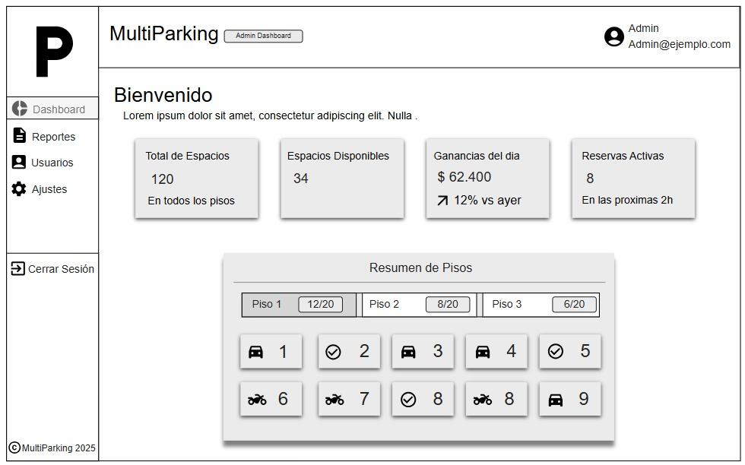
Nota. Mockup de interfaz — Panel Administrador — Dashboard Principal. Elaboración propia (2026).
Vista principal del administrador. Muestra indicadores clave: total de espacios (120), espacios disponibles (34), ganancias del día ($62.400) y reservas activas (8). Incluye el resumen de pisos con el estado visual de cada espacio (disponible, ocupado, reservado).
Figura 6.1.3
Panel Administrador — Resumen de Reservas
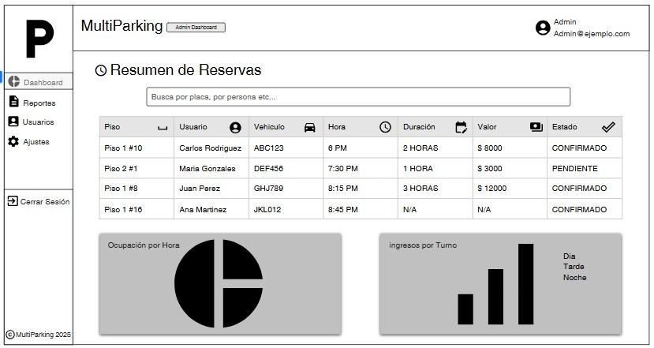
Nota. Mockup de interfaz — Panel Administrador — Resumen de Reservas. Elaboración propia (2026).
Vista de gestión de reservas activas del administrador. Presenta una tabla con piso, usuario, vehículo, hora, duración, valor y estado de cada reserva. Incluye gráficos de ocupación por hora e ingresos por turno (día, tarde, noche).
Figura 6.1.4
Panel Vigilante — Solicitudes de Entrada y Salida
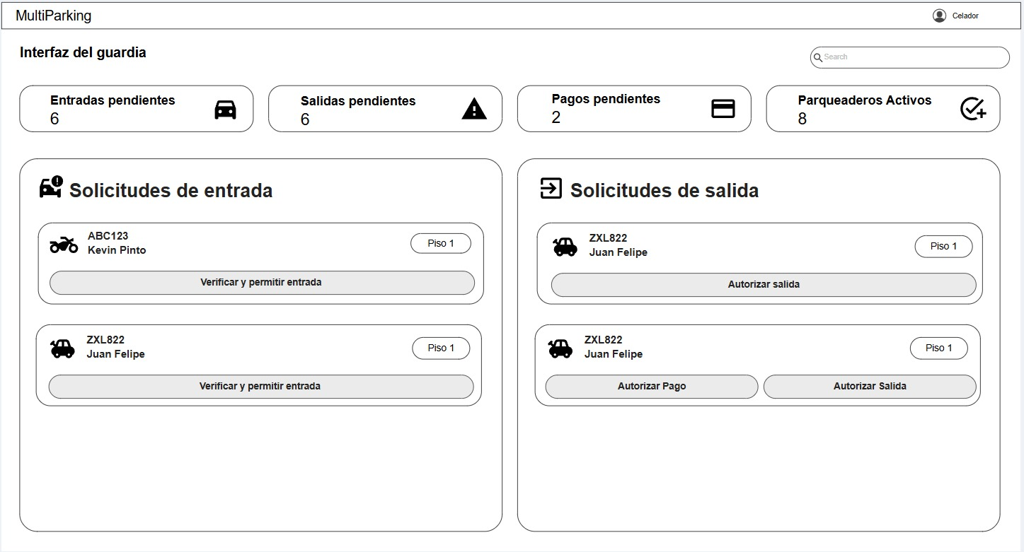
Nota. Mockup de interfaz — Panel Vigilante — Solicitudes de Entrada y Salida. Elaboración propia (2026).
Interfaz del vigilante (celador). Muestra los contadores de entradas pendientes, salidas pendientes, pagos pendientes y parqueaderos activos. Las secciones principales permiten verificar y autorizar solicitudes de entrada, así como autorizar salidas y pagos de los vehículos activos.
Figura 6.1.5
Panel Cliente — Dashboard del Usuario
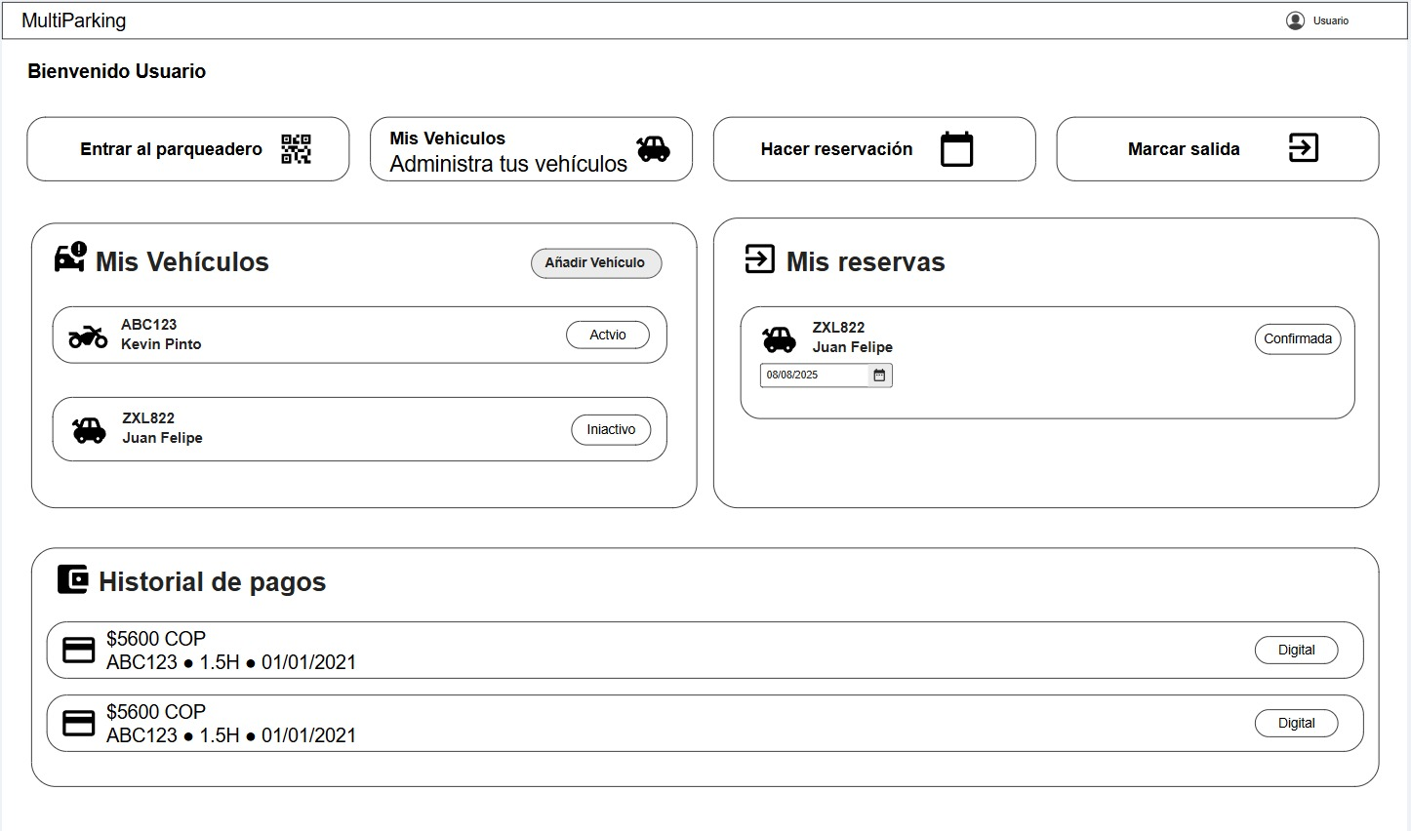
Nota. Mockup de interfaz — Panel Cliente — Dashboard del Usuario. Elaboración propia (2026).
Panel de autoservicio del cliente registrado. Accesos rápidos a: entrar al parqueadero (QR), gestionar vehículos, hacer reservación y marcar salida. Muestra los vehículos registrados con su estado, las reservas activas con fecha de confirmación y el historial de pagos con monto, placa, duración y método de pago.
6.2 Historias de Usuario
Las historias de usuario del proyecto MultiParking se gestionan en el tablero Trello del equipo, organizadas por sprints de desarrollo. El tablero está disponible en: https://trello.com/b/nL1GvfLi/multiparking
El desarrollo se estructuró en 9 sprints (Sprint 0 al Sprint 8), cada uno con tarjetas que representan funcionalidades en formato de historia de usuario: Como [rol], quiero [acción], para [beneficio].
Tabla 36
Sprints y Módulos Cubiertos en el Tablero Trello — MultiParking
Sprint | Nombre | Módulos / Funcionalidades Cubiertas | Estado
Sprint 0 | Infraestructura Base | Configuración Django, base de datos MySQL/PostgreSQL, autenticación por sesión, sistema de roles | Completado
Sprint 1 | Usuarios, Vehículos y Espacios | CRUD usuarios (3 roles), registro/edición de vehículos y visitantes, gestión de pisos y espacios | Completado
Sprint 2 | Inventario, Tarifas, Pagos y Cupones | Registro ingreso/salida, cálculo de tarifas por tipo, creación de pagos, gestión de cupones | Completado
Sprint 3 | Flujo Principal Finalizado | Integración y pruebas del flujo completo ingreso-salida-pago | Completado
Sprint 4 | Pagos Avanzados y Cupones | Aplicación de cupones al pago, tipos PORCENTAJE y VALOR_FIJO, registro CuponAplicado | Completado
Sprint 5 | Reservas y Puntos de Fidelidad | Reservas anticipadas con validación de conflictos, sistema de stickers, reclamación de bono | Completado
Sprint 6 | Novedades y Reportes | Registro de incidencias con foto, gestión de estados de novedad, reportes PDF y Excel | Completado
Sprint 7 | Auditoría, Perfil y UX | Mapa interactivo de espacios, panel cliente, ingreso por código QR, mejoras de interfaz | Completado
Sprint 8 | Seguridad, Calidad y Cierre | Middleware de seguridad (CSP, no-cache), validaciones multicapa, pruebas y despliegue Render.com | En Progreso
Nota. Las historias de usuario detalladas por sprint están disponibles en el tablero Trello del proyecto: https://trello.com/b/nL1GvfLi/multiparking. Elaboración propia (2026).
6.3 Diagramas UML de Casos de Uso
Los diagramas de casos de uso describen las interacciones entre los actores del sistema y los módulos funcionales. Los actores identificados son: Administrador, Vigilante, Usuario/Cliente y Sistema de Correo (SendGrid). Se presentan 11 diagramas organizados por módulo funcional.
Figura 6.3.1
Módulo Usuarios
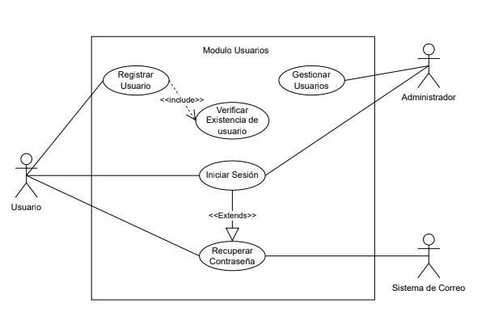
Nota. Diagrama UML de casos de uso — Módulo Usuarios. Elaboración propia mediante PlantUML (2026).
Figura 6.3.2
Módulo Vehículos
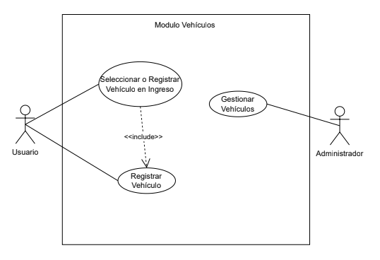
Nota. Diagrama UML de casos de uso — Módulo Vehículos. Elaboración propia mediante PlantUML (2026).
Figura 6.3.3
Módulo Parqueos (Ingreso)
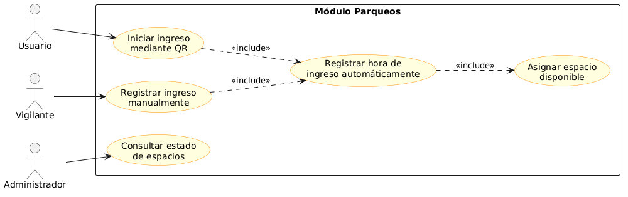
Nota. Diagrama UML de casos de uso — Módulo Parqueos (Ingreso). Elaboración propia mediante PlantUML (2026).
Figura 6.3.4
Módulo Salida y Pagos
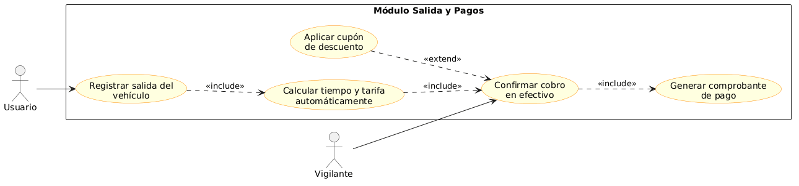
Nota. Diagrama UML de casos de uso — Módulo Salida y Pagos. Elaboración propia mediante PlantUML (2026).
Figura 6.3.5
Módulo Espacios y Tarifas
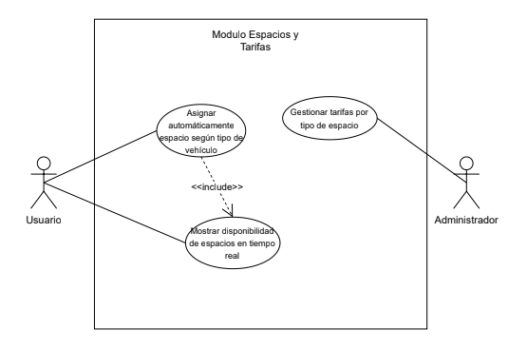
Nota. Diagrama UML de casos de uso — Módulo Espacios y Tarifas. Elaboración propia mediante PlantUML (2026).
Figura 6.3.6
Módulo Reservas
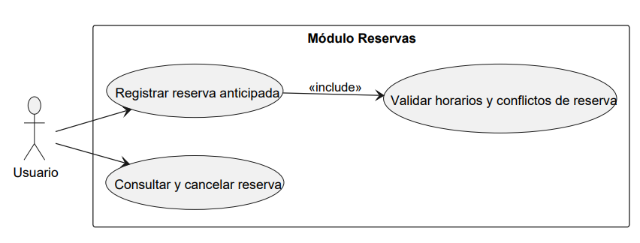
Nota. Diagrama UML de casos de uso — Módulo Reservas. Elaboración propia mediante PlantUML (2026).
Figura 6.3.7
Módulo Descuentos (Cupones)
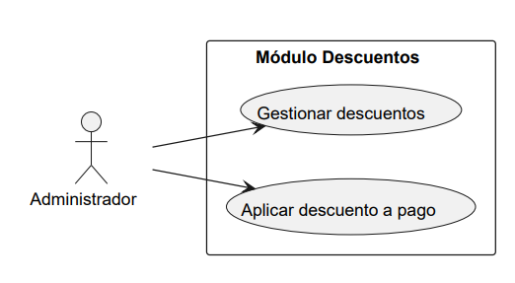
Nota. Diagrama UML de casos de uso — Módulo Descuentos (Cupones). Elaboración propia mediante PlantUML (2026).
Figura 6.3.8
Módulo Fidelidad (Stickers)
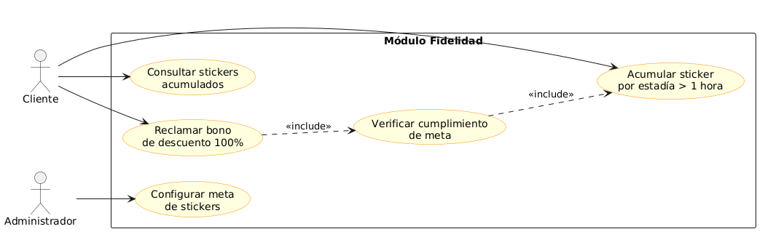
Nota. Diagrama UML de casos de uso — Módulo Fidelidad (Stickers). Elaboración propia mediante PlantUML (2026).
Figura 6.3.9
Módulo Novedades
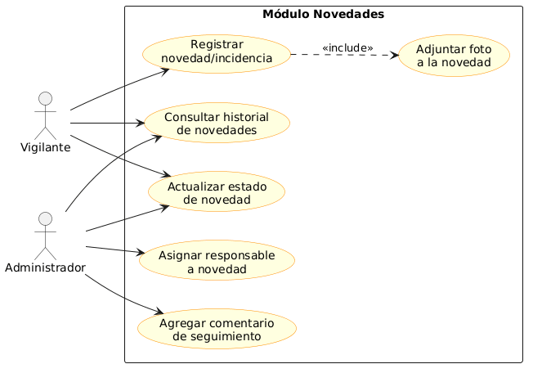
Nota. Diagrama UML de casos de uso — Módulo Novedades. Elaboración propia mediante PlantUML (2026).
Figura 6.3.10
Módulo Vigilante
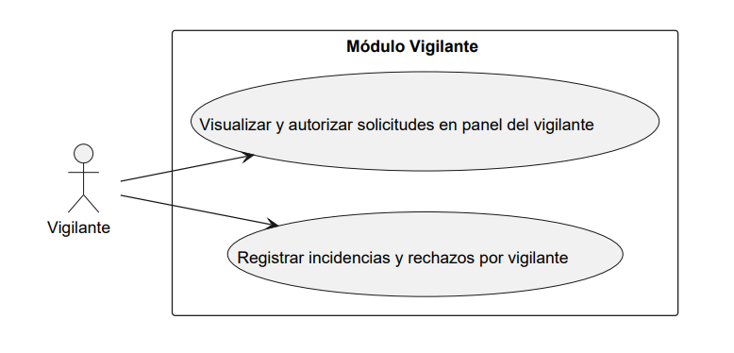
Nota. Diagrama UML de casos de uso — Módulo Vigilante. Elaboración propia mediante PlantUML (2026).
Figura 6.3.11
Módulo Auditoría y Reportes
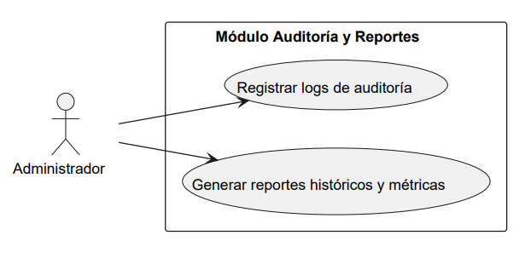
Nota. Diagrama UML de casos de uso — Módulo Auditoría y Reportes. Elaboración propia mediante PlantUML (2026).
6.4 Diagramas de Actividades
Los diagramas de actividades describen el flujo de ejecución de los procesos principales del sistema MultiParking. Se presentan cuatro diagramas que cubren los flujos críticos de negocio.
Figura 6.4.1
Registro de Ingreso de Vehículo
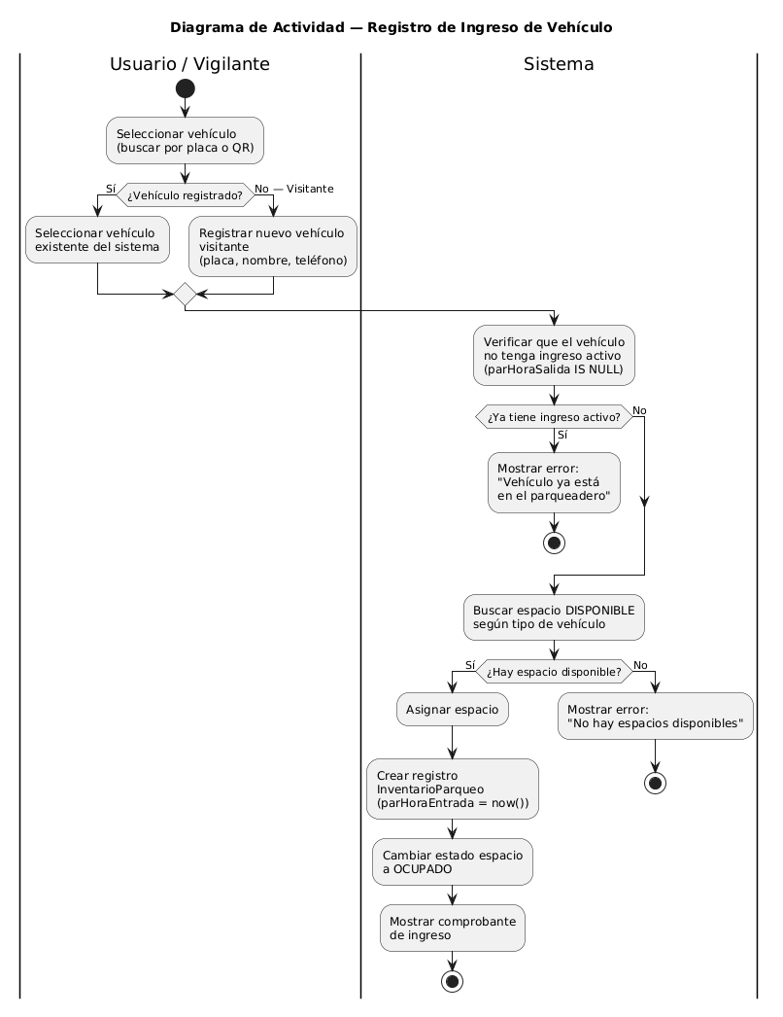
Nota. Diagrama de actividad UML — Registro de Ingreso de Vehículo. Elaboración propia mediante PlantUML (2026).
El vigilante o usuario busca el vehículo por placa o QR. Si no existe, se registra como visitante. El sistema verifica que no tenga un ingreso activo y que exista espacio disponible. Al confirmar, crea el InventarioParqueo con la hora de entrada y cambia el espacio a OCUPADO.
Figura 6.4.2
Registro de Salida y Pago
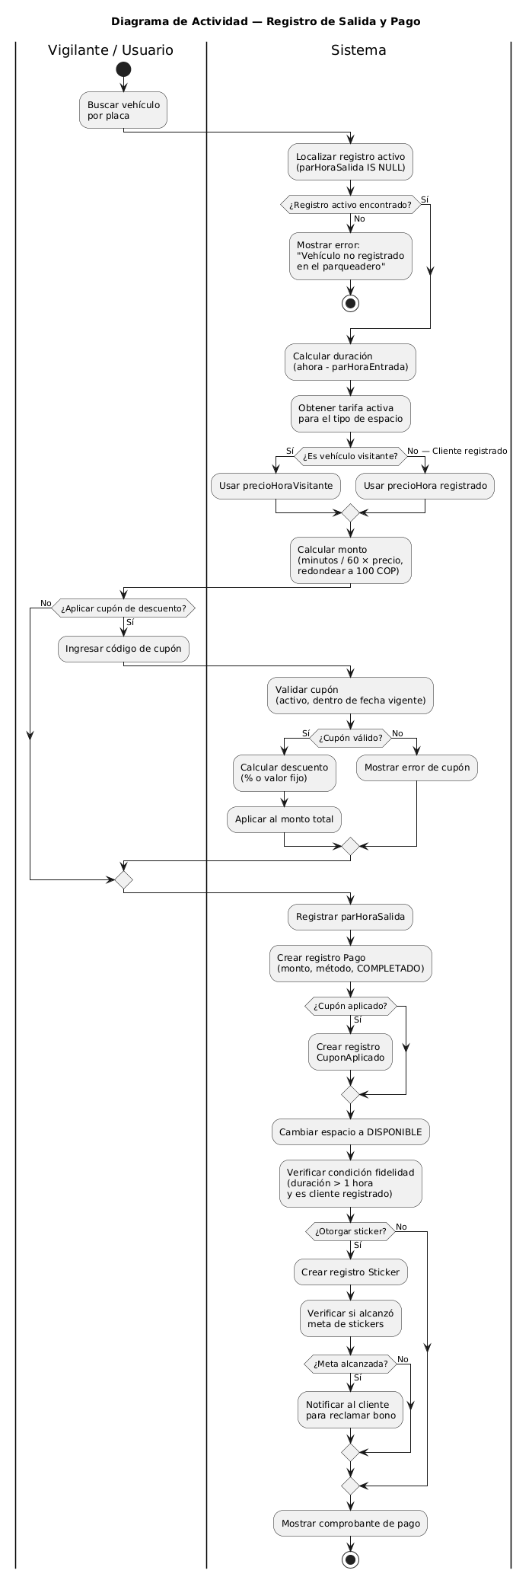
Nota. Diagrama de actividad UML — Registro de Salida y Pago. Elaboración propia mediante PlantUML (2026).
El sistema localiza el registro activo del vehículo y calcula la duración. Aplica la tarifa vigente (precioHoraVisitante para visitantes). Opcionalmente se aplica un cupón. Se registra hora de salida, se crea el Pago, se libera el espacio y se verifica si corresponde otorgar un Sticker. El monto se calcula como (minutos / 60) × precioHora, redondeado al múltiplo de 100 COP.
Figura 6.4.3
Proceso de Reserva Anticipada
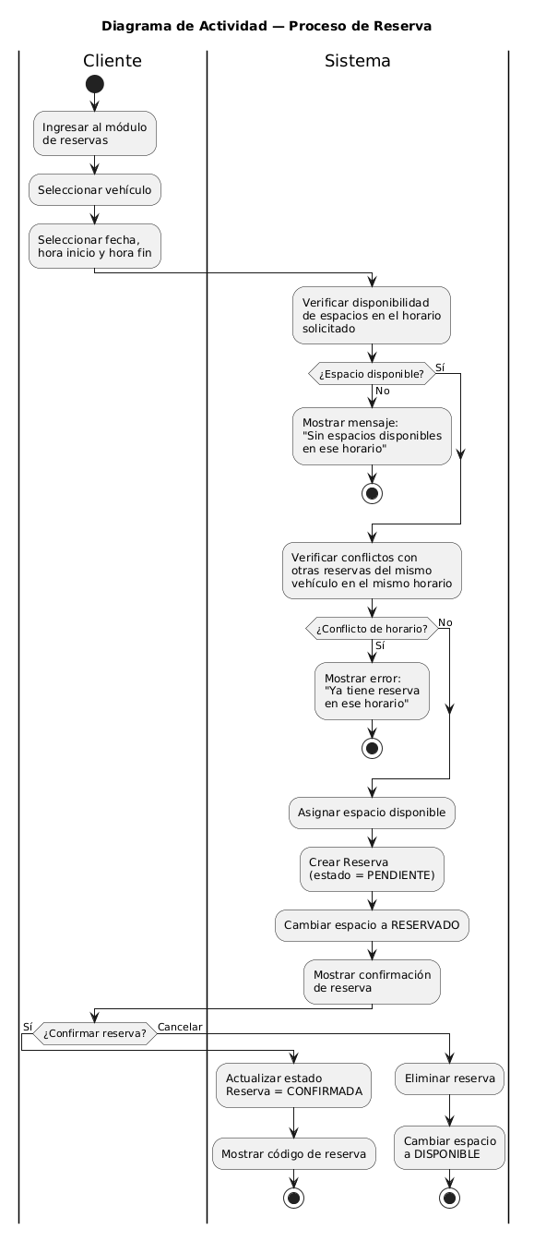
Nota. Diagrama de actividad UML — Proceso de Reserva Anticipada. Elaboración propia mediante PlantUML (2026).
El cliente selecciona su vehículo y el horario deseado. El sistema verifica disponibilidad y detecta conflictos con otras reservas del mismo vehículo. Al no haber conflictos, crea la Reserva en PENDIENTE. El cliente puede confirmarla (CONFIRMADA, espacio a RESERVADO) o cancelarla (libera el espacio).
Figura 6.4.4
Reclamar Bono de Fidelidad
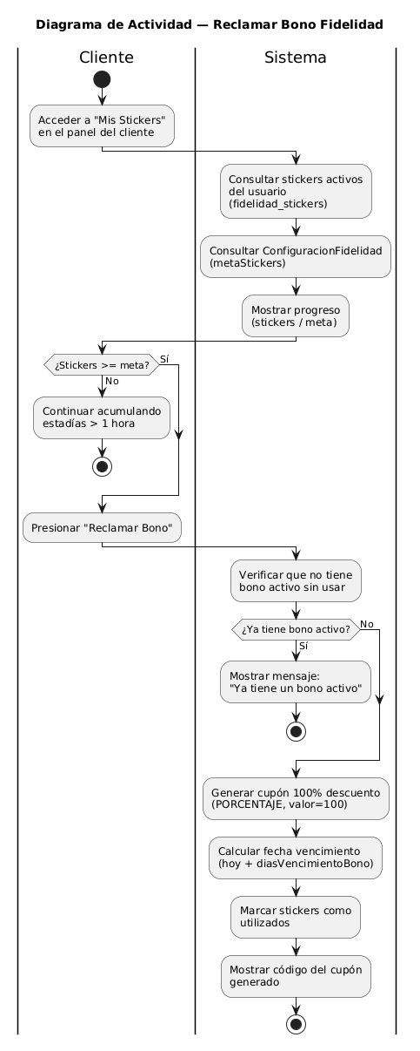
Nota. Diagrama de actividad UML — Reclamar Bono de Fidelidad. Elaboración propia mediante PlantUML (2026).
El cliente consulta sus stickers acumulados. Si alcanzó la metaStickers configurada y no tiene un bono activo sin usar, puede reclamar un cupón de descuento del 100% con vigencia de diasVencimientoBono días a partir de la fecha de reclamación.
6.5 Diagramas de Secuencias
Los diagramas de secuencias muestran la interacción temporal entre los objetos del sistema para los flujos más representativos del ciclo de operación del parqueadero.
Figura 6.5.1
Secuencia: Inicio de Sesión
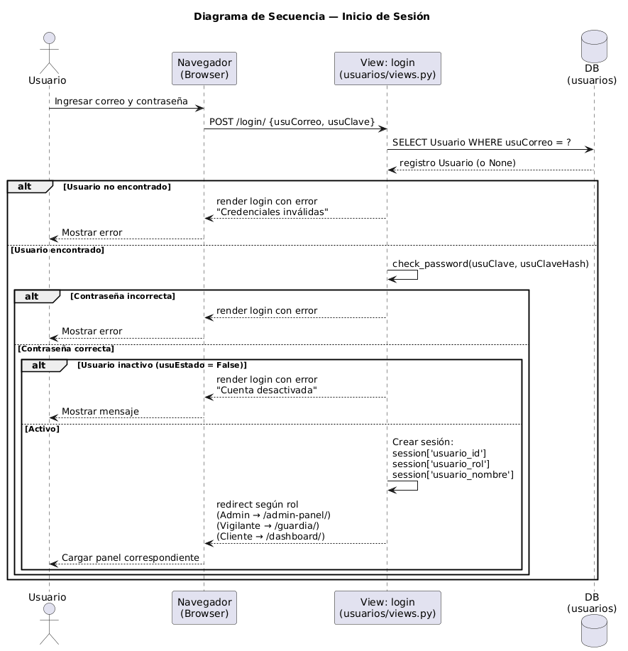
Nota. Diagrama de secuencia UML — Proceso de autenticación de usuario en el sistema. Elaboración propia mediante PlantUML (2026).
El usuario envía sus credenciales vía POST /login/. La vista login en usuarios/views.py consulta la base de datos por el correo, verifica la contraseña con check_password(), valida el estado de la cuenta y crea la sesión Django con las claves usuario_id, usuario_rol y usuario_nombre. La redirección final depende del rol: ADMIN hacia /admin-panel/, VIGILANTE hacia /guardia/, CLIENTE hacia /dashboard/.
Figura 6.5.2
Secuencia: Registro de Ingreso y Salida con Pago
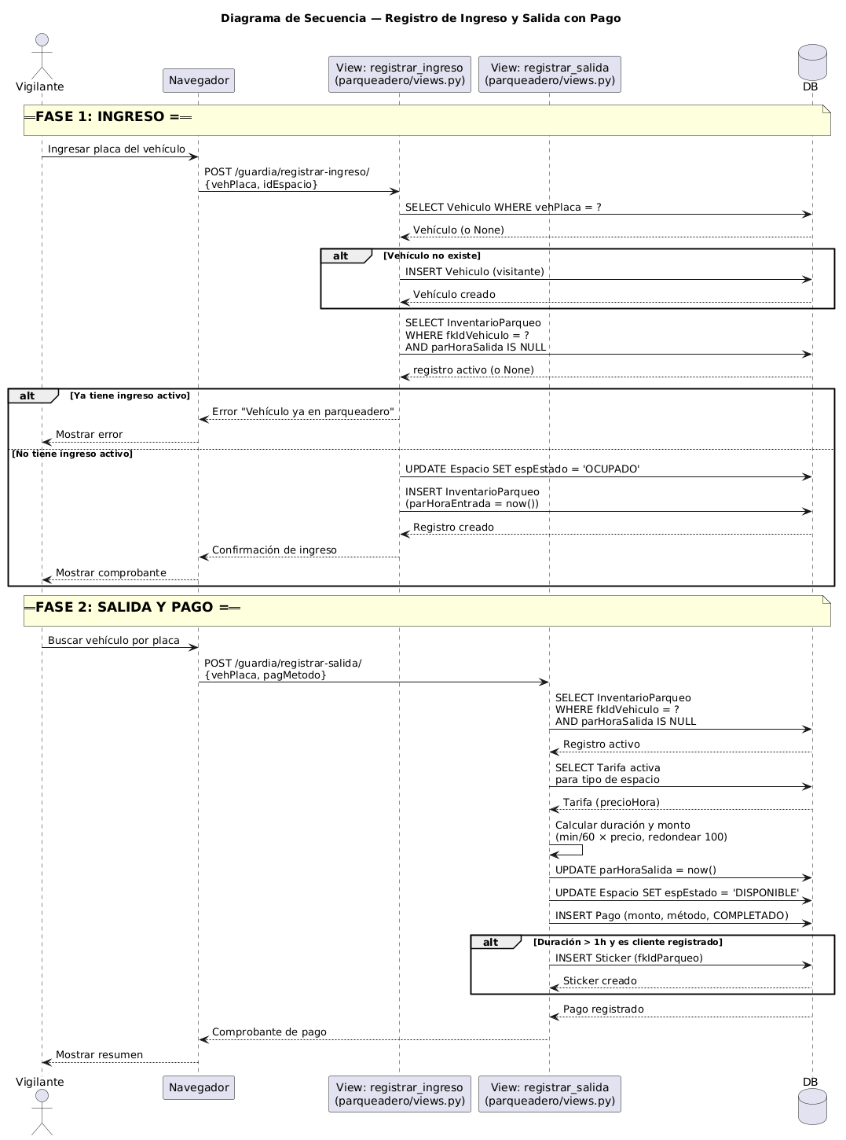
Nota. Diagrama de secuencia UML — Proceso completo de ingreso y salida de vehículo con registro de pago. Elaboración propia mediante PlantUML (2026).
El diagrama muestra dos fases secuenciales. En la Fase 1 (Ingreso), la vista registrar_ingreso en parqueadero/views.py busca el vehículo por placa, verifica que no tenga un ingreso activo (parHoraSalida IS NULL), actualiza el estado del espacio a OCUPADO y crea el InventarioParqueo. En la Fase 2 (Salida), la vista registrar_salida localiza el registro activo, obtiene la tarifa vigente, calcula el monto, registra la hora de salida, libera el espacio y crea el Pago. Si la estadía supera 1 hora y el vehículo pertenece a un cliente registrado, crea además un Sticker.
6.6 Modelo de Dominio (Diagrama de Clases)
El modelo de dominio representa las entidades principales del sistema MultiParking, sus atributos y las relaciones entre ellas. Corresponde directamente a los modelos Django definidos en cada aplicación del proyecto. El sistema cuenta con 14 modelos distribuidos en 9 aplicaciones Django.
Figura 6.6.1
Diagrama de Clases — Modelo de Dominio MultiParking
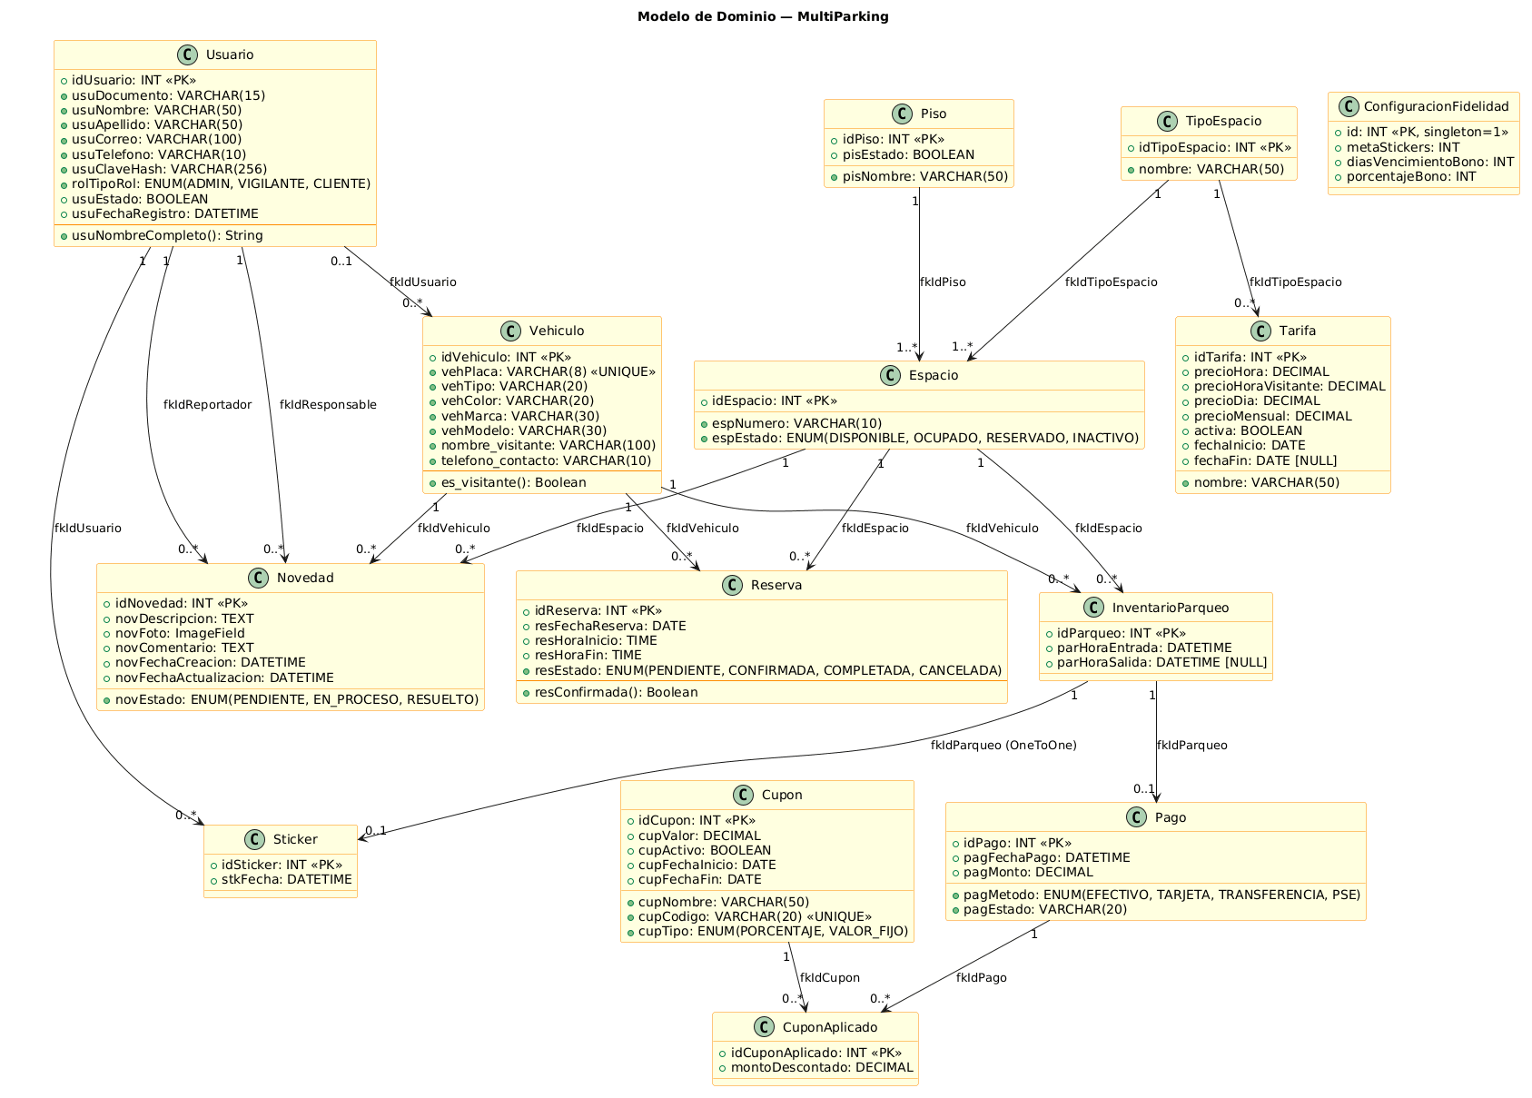
Nota. Diagrama UML de clases — Modelo de dominio completo del sistema MultiParking con los 14 modelos Django, sus atributos y relaciones. Elaboración propia mediante PlantUML (2026).
Tabla 42
Relaciones Principales del Modelo de Dominio MultiParking
Relación | Tipo | Descripción
Usuario → Vehiculo | 1 a N (opcional) | Un usuario puede tener muchos vehículos. Los vehículos visitantes tienen fkIdUsuario = NULL (es_visitante = True).
Vehiculo → InventarioParqueo | 1 a N | Cada vehículo puede tener múltiples registros históricos de parqueo. Solo uno puede estar activo (parHoraSalida IS NULL) simultáneamente.
Espacio → InventarioParqueo | 1 a N | Un espacio puede tener múltiples registros históricos. Solo uno activo a la vez.
Piso → Espacio | 1 a N | Cada piso contiene múltiples espacios físicos. No se puede eliminar un piso con espacios ocupados.
TipoEspacio → Espacio | 1 a N | Cada espacio tiene un tipo (moto, carro, bicicleta, etc.) que determina la tarifa aplicable.
TipoEspacio → Tarifa | 1 a N (una activa) | Cada tipo de espacio tiene su propia tarifa. Solo puede haber una tarifa activa por TipoEspacio en un momento dado.
InventarioParqueo → Pago | 1 a 1 (opcional) | Cada registro de parqueo completado (con parHoraSalida) genera exactamente un pago.
Pago → CuponAplicado | 1 a N | Un pago puede tener cupones de descuento aplicados (generalmente uno).
Cupon → CuponAplicado | 1 a N | Un cupón puede ser usado en múltiples pagos a lo largo de su vigencia.
Espacio → Reserva | 1 a N | Un espacio puede tener múltiples reservas en diferentes horarios sin conflicto.
Vehiculo → Reserva | 1 a N | Un vehículo puede tener múltiples reservas. El sistema detecta conflictos de horario.
InventarioParqueo → Sticker | 1 a 1 | Por cada estadía mayor a 1 hora se genera exactamente un Sticker (OneToOneField). Solo para clientes registrados.
Usuario → Sticker | 1 a N | Un usuario acumula múltiples stickers a lo largo del tiempo hasta alcanzar la metaStickers.
Usuario → Novedad | 1 a N (x2) | El vigilante (fkIdReportador) reporta novedades; el administrador (fkIdResponsable) las gestiona y resuelve.
Nota. Elaboración propia (2026).
Tabla 43
Propiedades Derivadas del Modelo (No Almacenadas en Base de Datos)
Propiedad @property | Clase | Descripción
usuNombreCompleto | Usuario | Concatena usuNombre + " " + usuApellido. No almacenada en BD.
es_visitante | Vehiculo | Retorna True cuando fkIdUsuario es NULL. Distingue vehículos de visitantes vs. clientes registrados.
resConfirmada | Reserva | Retorna True cuando resEstado == "CONFIRMADA". Propiedad de conveniencia para plantillas.
Nota. Elaboración propia (2026).

